DOSSIER APPEL A PROJETS 2023
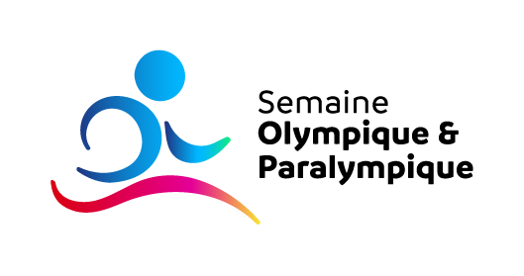
SEMAINE OLYMPIQUE ET PARALYMPIQUE
du 3 au 8 avril 2023

La Semaine Olympique et Paralympique (S.O.P.) a pour objectif de promouvoir la pratique sportive chez les jeunes et de mobiliser la communauté éducative autour des valeurs citoyennes et sportives de l'Olympisme et du Paralympisme
Cette année la thématique est l’inclusion.
Plus d’informations sur le site https://generation.paris2024.org/

Etablissement :

Adresse :

Enseignant(s) d’EPS porteur(s) du projet :

Autres intervenants (Noms Qualité) :

Résumé du projet d’animation :

Horaires de l’animation :

Nombre d’élèves concernés : Jeunes filles………. Jeunes gens ………

Pensez également à inscrire votre projet sur le site internet : https://generation.paris2024.org/semaine-olympique-et-paralympique cela vous permettra de faire connaitre votre action et de recevoir des goodies de « Paris2024 » pour vos élèves.
Fait à le
Signature du chef d'établissement, Président(e) de l'AS

A noter que l’organisation d’une animation lors de la Semaine Olympique et Paralympique rapporte un « point bonus » dans la charte départementale des A.S. 2021-2025.
Date limite de réception des fiches : mercredi 29 mars 2023 (mail : sd093@unss.org )

